Nándor KEMÉNY
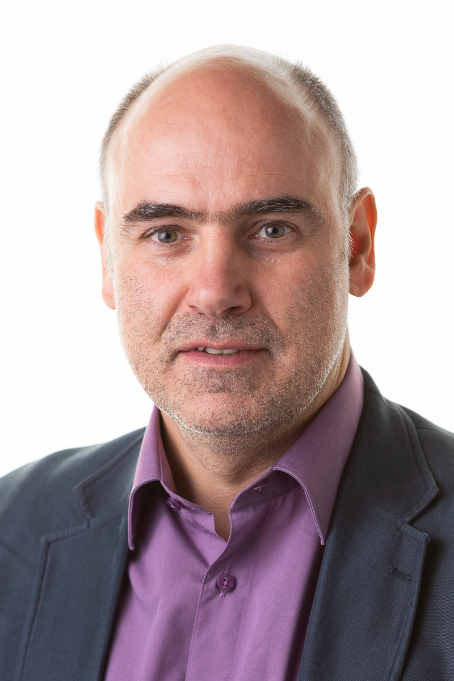
Handy: +36 20 5506150
eMail: NK.cv@NandorKemeny.eu
LinkedIn: linkedin.com/in/nandorkemeny
Nationalität: ungarisch
Geboren: 10. Mai 1966 in Budapest

Lebenslauf
2009 – Freiberuflicher Lean-Agile Trainer, Coach und Entwickelnder Berater

Aufgabenschwerpunkte:
Durchführung von Agile Frameworks - Scrum und Kanban Trainings; Project Management Grundlagen, sowie PMP® Exam Prep Trainings (auf Englisch, auf Deutsch und auf Ungarisch),
Training und Beratung zur Organisations-Entwicklung und zur Einführung von Agilen Methoden bei verschiedenen Organisationen Landesweit,
Coaching, Moderation von World Café Sitzungen,
Vortragender bei den AgiCon Konferenzen und Meetups
2017 - Agile Coach bei der evosoft Hungary Kft. (in Budapest)

Aufgabenschwerpunkte:
Coaching von Agile Teams, Scrum Masters, Product Owners und Agile Leaders
Einführung und Anwendung (Training, Anpassung, Beratung) von Agile und Lean Entwicklungsmethoden (Scrum, Kanban, ...Portfolio Kanban)
Unterstützung von großen internationalen skalierten Projekten mit 10-35+ Teams. Verschiedene Skalierungs-Rahmenwerke von LeSS, SAFe und Spotify-ähnliche angepasste Frameworks
Führen von Agile und Lean Transformationen; Trainings und Workshops über Agile Methoden
Fazilitieren von lokalen und verteilten Meetings für über hundert Teilnehmer

2017 Senior Consultant/Agile Coach bei der Sprint Consulting Llc. (in Budapest)

Aufgabenschwerpunkte:
Einführung und Anwendung (Training, Anpassung, Beratung) von Agile und Lean Entwicklungsmethoden (Scrum, Kanban, ...)
Führen von Agile und Lean-Projekten und Transformationen; Trainings und Workshops zu Agile Methoden
2016 – Agile Coach bei der Raiffeisen Bank Zrt. im Auftrag der Pont Systems Zrt. (in Budapest)

Aufgabenschwerpunkte:
Unterstützung und Coaching eines Entwicklungsteams von 9-10 Mitgliedern und deren Scrum Master;
Agile Trainings für das Team und für die IT Management
2015 – 2016 Senior Scrum Master/Agile Coach bei der K&H Bank Zrt. im Auftrag der Pont Systems Zrt. (in Budapest)

Aufgabenschwerpunkte:
ScrumMaster von einem Entwicklerteam, Gestaltung der Agilen Arbeitsweise bei der Bank;
Einrichtung der Agilen Metriken und der Reporting
2014 – 2015 Scrum Master bei der LogMeIn Kft. (in Budapest)

Aufgabenschwerpunkte:
Dedizierter Scrum Master von zwei funktionierenden agilen Teams bei der Entwicklung des Rescue Produktes, während der Umstrukturierung der Firma
2013 – 2014 CSM, PMP bei der Qualysoft Informatikai Zrt. (in Budapest)

Aufgabenschwerpunkte:
Start-up von zwei neuen agilen Teams als Certified ScrumMaster, in einem acht agilen Entwicklung-Teams beschäftigenden internationalen Projekt
Product Owner bei der Entwicklung eines neuen F+E Products
Project Manager bei der HP Enterprise Services ITO EMEA CDM
2013 IT Berater bei der AccepTher Kft. (in Budapest)

Aufgabenschwerpunkte:
Beratung und Unterstützung bei der Umstellung der IT Architektur auf eine Cloud-Basierte Lösung, Weiterentwicklung des WEB-Auftritts, Suchmaschinen-Optimierung (SEO)
2011 – 2012 IT Architekt bei der K&H Bank Zrt. im Auftrag der S&M Projects Kft. (in Budapest)

Aufgabenschwerpunkte:
Beratung und Unterstützung bei dem Umzug der IT Rechenzentren
Sicherstellung der problemlosen Umstellung der Schnittstellen
2009 – 2011 Agile Project Manager bei der ApPello Kft. (in Budapest)

Aufgabenschwerpunkte:
Einführung von agilen Methoden. Training der Kollegen in PM und in verschiedenen Anwendungen. Scrum Master; Führung von Software-Entwicklung und Einführung-Projekte bei verschiedenen ungarischen Banken. Vorbereitung des ISO 9001 Audits.

Projekte:
Entwicklung des KHR Zentrale Kredit-Information Systems, Weiterentwicklung des Kassen-Systems, Optimierung der Bargeld-Lieferungen, Weiterentwicklung des Kredit-Qualifikation Systems
2008 – 2009 Senior Project Manager bei der Protégé Consulting Kft. (in Budapest)

Aufgabenschwerpunkte:
Project Management Methodik Audit, Beratung und Training bei der IT Tochtergesellschaft einer ungarischen Bank
Project Management bei einer ungarischen Bank: MS Office upgrade rollout, BCP System upgrade
2005 - 2008 Customer Support Manager bei der ORIMOS Financial Analytics GmbH (in Berlin)

Aufgabenschwerpunkte:
Support der Anwender des SONARIS/Bonds Pricing-Systems
Installation und Konfiguration von SONARIS/Bonds Systemen und Komponenten, Anbindung an externe Systeme von Anbietern wie Bloomberg, Reuters und Eurex
Training der Anleihen-Händler und des technischen Support-Personals in verschiedenen europäischen Ländern
2001 - 2005 Teamleiter und Leitender Systemorganisator bei der Generali-Providencia Versicherung AG (in Budapest)

Aufgabenschwerpunkte:
Leitung des Java-Entwicklerteams
Mitarbeit am Design und der Organisation der Integrierten Systeme
Erarbeitung der Strategie zur Unternehmensweiten Anwendungs-Integration (EAI)
2001 Projekt Manager bei der MKB Ungarischer Außenhandelsbank AG (in Budapest)

Projekte:
Pilotprojekt „Digitale Dokumentverarbeitung“
Broker-Integration
1992 - 2000 EDV-Systemberater bei der Bankgesellschaft Berlin (in Berlin)

Aufgabenschwerpunkte:
Fachberatung, Inbetriebnahme, Support und Systemadministration von Banken- und Handelssystemen, des Weiteren von Büro-, Netz-Systemen in Berlins größtem Handelsraum für das Kapitalmarktgeschäft

Ausbildung:
1991 Diplom an der Fachhochschule Münster, Fachbereich Elektrotechnik, Fachrichtung Automatisierungstechnik
Schwerpunkte: Mikroprozessortechnik, Expertensysteme
Thema der Diplomarbeit: Sprachmustererkennung mit Hilfe der Methode der dynamischen Programmierung
1988 Diplom an der Technischen Fachhochschule “Kandó Kálmán” für Elektroindustrie in Budapest (Ungarn)
Studiengang Instrumente und Automatisierung, Schwerpunkt: Medizintechnik
Thema der Diplomarbeit: Software-Entwicklung für Speicher-Oszilloskope
1984 Abitur an der Fachoberschule für Fernmeldetechnik “Bolyai János”, Budapest (Ungarn)

Weiterbildungen:
2019 TPW8
2018 Certified Scrum Professional® ScrumMaster (CSP-SM) – ScrumAlliance
2016 TPW3
2015 Ausbildung zum Zertifizierter Mediator
TPW2
2014 Grundausbildung zum Mediator (Vermittler)
TPW1
2013 Certified ScrumMaster® (CSM) – ScrumAlliance
Project Management Professional® (PMP) - PMI
2012 Grundausbildung zum Coach
Gestalt & Organisationsentwicklung
2009 - Mitglied des Central Trainer Workshops
2009 Wie werden wir zum entwickelnden Leiter, Berater? - Larsu Salonen
2008 Manager Tafelrunde – Organische Betrachtung und Entwicklung der Unternehmen
2004 Gruppenleiter-Training
2003 EQ – Erfolg in der Persönlichen Beziehungen
2001 Gewaltfreie (Assertive) Kommunikation

Kenntnisse:

Fachliche:
Agile Frameworks: Scrum, Kanban, Scrumban
Agile Skalierungs-Frameworks (LeSS, SAFe, Scrum@Scale, Spotify,…)
Agile und Software-Entwicklungswerkzeuge und Anwendungen
PM Methoden: PMI PMBOK, IPMA, PRINCE2

Sprachen:
Muttersprache Ungarisch
Deutsch (C2)
Englisch (C1)

Sonstiges:
Führerschein der Klasse B

Freizeit:
Reisen, Fotografieren, Lesen, Musizieren, Tanzen, Singen im Chor

